Qualidade de Software 1 - Grupo Jaque Patombou

**Avaliação de qualidade do iFood**

O iFood é uma empresa brasileira fundada em 2011, atuante no ramo de entrega de comida pela internet, cujo serviço pode ser utilizado por meio de aplicação mobile ou *web*. Este relatório visa documentar os aspectos de qualidade do iFood versão *web*, considerando a categoria operação de produto, o fator de usabilidade e seus critérios de operabilidade, treinamento e comunicabilidade.

**Categoria** Operação de produto

A qualidade de software pode ser entendida, de forma geral, como um conjunto de atributos de *software* que devem ser satisfeitos de modo que o *software* atenda às necessidades do usuário, seja ele um usuário final, um desenvolvedor ou uma organização. McCall distribui 11 fatores de qualidade em 3 grandes categorias: operação de produto, revisão de produto e transição de produto. Segundo o autor, a categoria de operação de produto são características relativas ao uso, se refere à entrega de qualidade e seus fatores enfatizam o nível de qualidade de um produto entregue.

**Fator** Usabilidade

Um sistema de *software*, assim como qualquer outro produto, precisa ser simples, fácil de usar e deve otimizar o tempo de seu usuário de modo que ele possa realizar uma tarefa de maneira eficiente e com satisfação. Diz-se que um sistema de *software* ou produto que possua essas características apresenta usabilidade.

**Critérios**

* Operabilidade

O critério de qualidade refere-se a capacidade do *software* de estar operacional, sem que ocorram erros impeditivos ou de interpretação. Trata-se da facilidade que o usuário tem para operar e controlar o *software*.

A fim de realizar a análise a respeito do esforço necessário para realização de uma compra através do iFood versão *web*, foi elaborada uma Análise Hierárquica de Tarefas (AHT). O diagrama realizado não contempla todas as funcionalidades existentes no site, foi criado apenas para exemplificar a função principal ofertada pelo serviço.

O objetivo central é representado pela compra de um hambúrguer e as tarefas abaixo indicam a sequência de atividades que deve ser realizada para atingir o objetivo. Os planos descritos entre as linhas de hierarquia demonstram os possíveis caminhos que podem ser tomados para realizar determinada tarefa.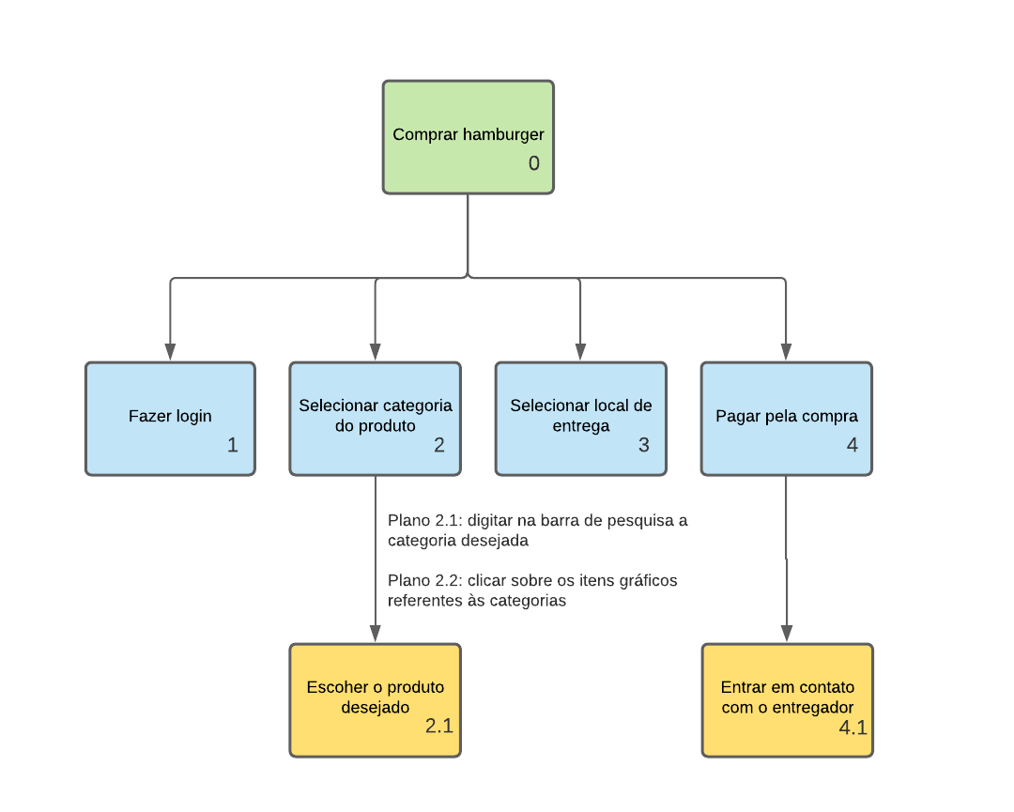

**Figura 1** - Análise Hierárquica de Tarefas (AHT)

Durante a análise do fluxo descrito, não foram encontradas dificuldades de administração do conteúdo apresentado nem de controle do software. Porém, durante a execução da tarefa 4.1 referente ao contato entre o cliente e o entregador do pedido, especificamente na área de *chat*. Uma vez aberto para comunicação, só é possível fechá-lo caso o usuário recarregue a página atual, impedindo a completa visualização das demais seções do site.

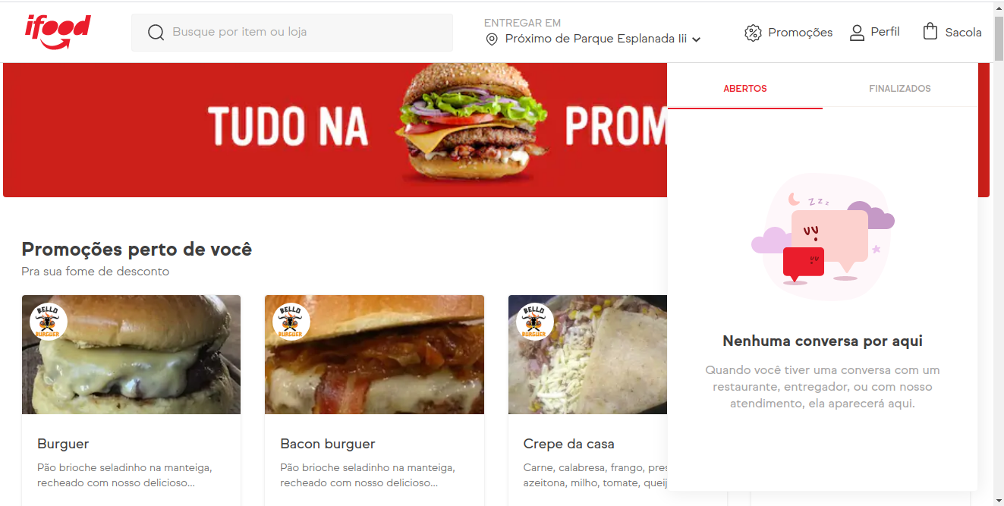

**Figura 2** - Chat obstruindo visualização da página de “promoções”

Sabendo que a operabilidade está relacionada à habilidade dosprodutos, sistemas e processos em trabalhar integradamente para cumprir uma determinada tarefa atingindo asespecificações pré-definidas, foi possível observar que a operação do software é prejudicada, além de não apresentar mensagens de possíveis soluções para contornar o erro.

* Treinamento

O critério de qualidade de treinamento refere-se a facilidade com a qual um novo usuário consegue aprender a utilizar o sistema. Para medir esse critério será utilizada uma lista de tarefas referentes às principais atividades oferecidas no sistema e a métrica será dada pelo tempo necessário, em segundos, que o usuário levou para realizá-las.

As tarefas selecionadas para avaliação do treinamento foram baseadas nas apresentadas na AHT citada anteriormente. O teste foi realizado com X usuários que foram instruídos a selecionar a categoria “Lanches” e comprar um sanduíche “Whopper” do Burger King. O resultado obtido foi o seguinte:

**Tabela 1** - Métricas resultantes do teste de Treinamento

|  |  |  |  |  |  |  |
| --- | --- | --- | --- | --- | --- | --- |
| Usuário | Idade usuário | Fazer login | Selecionar categoria do produto | Selecionar produto desejado | Adicionar cupom de desconto | Pagar pela compra |
| 1 | 22 | 12.90 | 5.45 | 11.30 | 4.80 | 4.50 |
| 2 | 25 | 12.65 | 3.26 | 49.96 | 4.82 | 11.70 |
| 3 | 23 | 12.40 | 2.50 | 29.65 | 4.90 | 2.50 |
| 4 | 52 | 35.82 | 1.50 | 43.90 | 20.00 | 25.00 |
| 5 | 49 | 20.93 | 42.22 | 56.10 | 41.72 | 50.66 |
| 6 | 20 | 22.56 | 20.93 | 17.90 | 18.19 | 16.23 |
| Média: | | 19.54 | 12.64 | 34.8 | 15.7 | 18.43 |

Analisando os dados da tabela podemos perceber que a velocidade de aprendizagem da aplicação é satisfatória, apesar de ser perceptível um aumento no tempo de execução conforme o aumento da idade do usuário.

* Comunicabilidade

O critério de qualidade está associado a quão bem o software comunica-se com o usuário sobre sua finalidade e como usá-las. A comunicabilidade diz respeito à capacidade da interface de comunicar ao usuário a lógica do design: as intenções do designer e os princípios de interação resultantes das decisões tomadas durante todo o processo de design (Prates et alii, 2000; de Souza & Leitão, 2009 apud Silva & Barbosa, 2010).

O teste de comunicabilidade é realizado em três etapas, sendo elas a Preparação, Execução e Análise. Para a primeira etapa, foram selecionadas tarefas que os usuários devem fazer para testar a comunicatividade do software, algumas dessas tarefas estão voltadas a entender como o software lida com erros do usuário. São essas tarefas:

* Uso de cupom
* Inserir senha incorreta
* Não adicionar item obrigatório
* Adicionar cartão com dados incorretos
* Escolha de restaurante que não atenda na região
* Entrega com hora marcada

A segunda etapa, é justamente a execução dessas tarefas. Nesta etapa, o teste pode ser gravado, para ajudar na parte de análise. Podem ser feitas também anotações sobre como o usuário realizou as tarefas propostas.

Já a terceira etapa, compreende a análise dos dados coletados durante a segunda etapa. Nesta etapa usaremos gravação de imagem e vídeo para associar momentos de ruptura de comunicação do software com o usuário e analisaremos a frequência dessas rupturas, bem como o contexto em que ocorrem. Quando há inconsistência, existem três tipos de falhas:

* Falha completa: intenção da comunicação e seu efeito são inconsistentes;
* Falha parcial: parte do efeito pretendido da comunicação não é atingido;
* Falha temporária: ocorre na expressão ou intenção de um ato comunicativo entre usuário e sistema, e que são percebidas pelo usuário que tenta então superá-las.

**Teste 1**

**Tabela 2** - Resultados do teste 1

|  |  |  |
| --- | --- | --- |
| **Tarefa** | **Resultado** | **Observação** |
| Uso de cupom | Feito | Houve uma dificuldade de entender como selecionar os cupons e para quais restaurantes ele atendia. |
| Inserir senha incorreta | Falha temporária | O software lida com esse erro, então quando o usuário já possuía uma conta, não necessitou colocar senha, apenas confirmação do email. |
| Não adicionar item obrigatório | Falha temporária | Não é possível continuar as etapas seguintes sem selecionar os itens obrigatórios. |
| Adicionar cartão com dados incorretos | Falha temporária | Não é possível cadastrar o cartão com número inconsistente, e o software relata a inconsistência do cartão digitado. |
| Escolha de restaurante que não atenda na região | Falha completa | O usuário não conseguiu acessar lugares que não atendiam sua região, mas não se sabe se foi erro do sistema. |
| Entrega com hora marcada | Falha completa | O usuário não encontrou o lugar para agendar uma entrega. |

**Teste 2**

**Tabela 3** - Resultado do teste 2

|  |  |  |
| --- | --- | --- |
| **Tarefa** | **Resultado** | **Observação** |
| Uso de cupom | Falha temporária | Ao entrar em uma loja e adicionar itens no carrinho a mensagem de cupons disponíveis era exibida, porém ao aplicar esses cupons retornava “Nenhum item na sua sacola faz parte da promoção desse cupom”, foi necessário ler o nome e as regras para utilização. |
| Inserir senha incorreta | Falha temporária | O software enviou um código de 5 dígitos para a credencial informada, ao digitar o número incorreto retorna a mensagem “Código expirado ou inválido”. |
| Não adicionar item obrigatório | Falha temporária | Não é possível continuar as etapas seguintes sem selecionar os itens obrigatórios. |
| Adicionar cartão com dados incorretos | Falha completa | Não é possível cadastrar o cartão com número inconsistente, a mensagem “Erro ao adicionar cartão. Revise os dados e tente novamente” é mostrada. Não é especificado o tipo de erro na operação. |
| Escolha de restaurante que não atenda na região | Falha temporária | Ao acessar via link externo um restaurante que não atende na região, logo na foto de capa do restaurante é possível ver a seguinte mensagem: “Fora da área de entrega. Verifique sua localização”. Porém ele permite que adicione itens ao carrinho e ao clicar em adicionar, aparece um modal com a mensagem “Essa loja fica em (local da loja) e não entrega em (minha localização). |
| Entrega com hora marcada | Falha completa | O usuário não encontrou o lugar para agendar uma entrega. |

Com base nos resultados coletados e com a análise feita, foi possível concluir que o software apresenta tratamentos de erros consistentes, porém, apresenta algumas funcionalidades que não são totalmente acessíveis a nível de usabilidade aos usuários. Essas funcionalidades são novas, e que devem precisar de mais testes, mas as funcionalidades já consolidadas e que fazem a principal utilidade do aplicativo, são muito bem desenvolvidas.

**Referências**

* Papamichail, D. (2009). Naik, Kshirasagar. Software testing and quality assurance: theory and practice. CHOICE: Current Reviews for Academic Libraries, 46(6), 1139.
* Lee, M.-C. (2014). Software Quality Factors and Software Quality Metrics to Enhance Software Quality Assurance. Current Journal of Applied Science and Technology, 4(21), 3069-3095. <https://doi.org/10.9734/BJAST/2014/10548>
* F. Rahmawati, et al., “Quality testing of order management information system based on mccall’s quality factors,” IJID (International J. Informatics Dev., vol. 5, no. 2, pp. 12–20, 2016.
* Caíque Fortunato (2019). Conheça o Método de Avaliação da Comunicabilidade (MAC). <https://medium.com/caiquefortunato/conhe%C3%A7a-o-m%C3%A9todo-de-avalia%C3%A7%C3%A3o-da-comunicabilidade-mac-9e709f8f1789>
* Xenos, Michalis. (2001). Usability perspective in software quality. 8th Panhellenic Conference on Informatics. 2. 523-529. <https://www.researchgate.net/publication/228983955_Usability_perspective_in_software_quality>

|  |  |  |
| --- | --- | --- |
| **Matrícula** | **Nome** | **Contribuição** |
| 17/0145514 | Iuri Severo | 16,67% |
| 17/0111288 | Micaella Gouveia | 16,67% |
| 19/0124318 | Geise Saunier | 16,67% |
| 16/0142628 | Rafaella Junqueira | 16,67% |
| 17/0114333 | Sofia Patrocínio | 16,67% |
| 15/0142536 | Murilo Schiler | 16,67% |